3А класс

предмет | Тема | Содержание | Контроль
Русский язык | Имя прилагательное | Контрольный диктант по теме: «Имя прилагательное»  Работу выполнить на листочке | Учебник стр. 89, раздел «Проверь себя» (письменно)  Присылать на почту fedorova71_71@mail.ru или принести на вахту не позднее 8 мая
 | Местоимение | Личные местоимения  Российская электронная школа https://resh.edu.ru/ 3 класс урок 71.  Учебник стр. 92, упр.156 (читать материал), стр. 92 (выучить правило!), стр. 93 упр. 157. . записать таблицу личных местоимений (ВЫУЧИТЬ). Стр. 93 упр 158. Словарное слово «одуванчик» | Учебник стр. 94 упр. 159, р. т. стр. 57-58  прислать на почту fedorova71_71@mail.ru или принести на вахту не позднее 8 мая
 |  | Изменение личных местоимений по родам  Учебник стр 94, упр. 160 (правило), стр. 95 (выучить), словарное слово «воскресенье».стр. 96 упр. 164 | Учебник стр. 96, упр. 163, р. т. стр. 60  прислать на почту fedorova71_71@mail.ru или принести на вахту не позднее 30 апреля
Литературное чтение | Раздел «По страницам детских журналов» | Российская электронная школа  https://resh.edu.ru/ 3 класс урок 62 | Учебник стр. 184-186 (читать) отвечать на вопросы  Выполнить тренировочные задания РЭШ, скриншот не позднее 8 мая  на почту fedorova71_71@mail.ru или принести на вахту, подписать
 |  | Российская электронная школа  https://resh.edu.ru/ 3 класс урок 63 | Учебник стр. 186- 188(читать!) Выполнить тренировочные задания РЭШ, скриншот не позднее 8 мая на почтуfedorova71_71@mail.ru или принести на вахту, подписать
 |  | Проверка и оценка достижений по разделу «По страницам детских журналов». | Учебник стр. 188 Читать , отв. На вопросы (письменно). Ответ не позднее 8 мая на почтуfedorova71_71@mail.ru или принести на вахту, подписать
Математика | Числа от 1 до 1000. Сложение и вычитание | Алгоритм письменных вычислений  Российская электронная школа https://resh.edu.ru/ 3 класс урок 59  Учебник стр. 71 (алгоритм решения записать), № 2, 3, р. т. стр. 55 № 24 (1), № 23 | Учебник стр. 71, №4, 5. Примеры под чертой (СТОЛБИКОМ!) .прислать на почту fedorova71_71@mail.ru или принести на вахту не позднее 8 мая
 |  | Алгоритм вычитания трехзначных чисел  Российская электронная школа https://resh.edu.ru/ 3 класс урок 60  Учебник стр. 72 (алгоритм решения записать), № 2, 3, 7. Р. т. стр. 55, № 24 (2), № 25 | Учебник стр. 72, № 4 (1 столбик(СТОЛБИКОМ!), №6  прислать на почту fedorova71_71@mail.ru или принести на вахту не позднее 8 мая
Окружающий мир | Путешествие по городам и странам | На севере Европы  Российская электронная школа https://resh.edu.ru/ 3 класс урок 30 | Учебник стр. 108 – 117 (чит), р. т. стр. 67-72, сообщение о любой стране.  Задания в тетради выслать на почту:  fedorova71_71@mail.ru не позднее 8 мая или принести на вахту
 |  | Что такое Бенилюкс  Российская электронная школа https://resh.edu.ru/ 3 класс урок 31 | Учебник стр. 118 – 124 (чит), р. т. стр. 73-76. Сообщение о любой стране  Задания в тетради выслать на почту:  fedorova71_71@mail.ru не позднее 8 мая или принести на вахту
Технология | Работа с тканью | Поделка из ткани «Сова»  Презентация (Инфоурок ). | Готовое изделие сфотографировать и отправить на почту fedorova71_71@mail.ru или принести не позднее 8 мая на вахту, подписать
Музыка | «Музыкальное путешествие: нас приглашает Грузия» | Российская электронная школа https://resh.edu.ru/ 3 класс урок 9  Вариант 2 - Любые источники информации. | Выбрать любой вариант задания. Вариант1 Просмотр видео урока. Выполнить тренировочные задания, прислать скриншот на почту. У кого нет компьютера – выполнить задание Вариант 2.  Прослушать любую патриотическую/военную песню. Прослушать, сделать рисунок и написать краткий отзыв.
Английский язык | Предметы и животные | Составить и записать словарик по теме «Дикие животные» 10 слов с переводом. | Задание из учебника Стр.68,№ 3,5 Обязательно занимаемся на платформе Учи.ру. Работы присылаем на мой адрес alla.filippova.81@mail.ru не позднее 8 мая
ИЗО | Рассматривание и беседа по картине А. Лактионова «Письмо с фронта» | 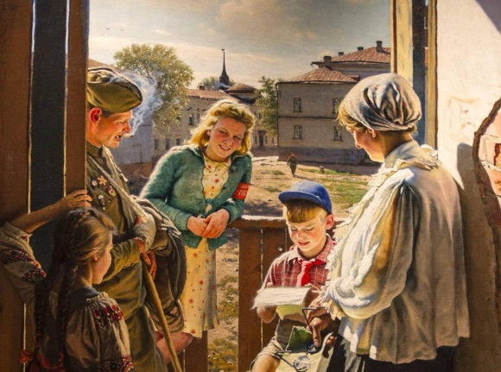 | Рассмотрите картину. Ответьте на вопросы:  1.Как думаешь, о чем рассказывает картина?  2.Где происходит действие картины?  3.Как художнику удалось передать радость от полученного письма с фронта?  4.Кто принес это письмо?  5.Кто читает письмо? Кто его внимательно слушает?  6.Как думаешь, о чем написано в письме?  7.Какие детали на картине говорят о том, что семья очень бедствовала в годы войны без своего кормильца?  8.Как художник показал, что все самое страшное позади, впереди ждет светлая мирная жизнь?  Ответить на вопросы устно. Побеседуйте с детьми!  (написать отзыв по картине) отправить на почту fedorova71_71@mail.ru или принести не позднее 8 мая на вахту, подписать
Физическая культура | Здоровый образ жизни | Выполняем самостоятельно: утреннюю гимнастику- 10- 12 упражнений.  Приседания, отжимания, поднимание туловища, «лодочка»- 10 раз | Выполняем зарядку ежедневно

